**МИНОБРНАУКИ РОССИИ**

**Санкт-Петербургский государственный**

**электротехнический университет**

**«ЛЭТИ» им. В.И. Ульянова (Ленина)**

**Кафедра информационных систем**

отчет

**по практической работе №1**

**по дисциплине «Программирование»**

Тема: Типы данных и их внутреннее представление в памяти

|  |  |  |
| --- | --- | --- |
| Студент(ка) гр. | 2372 группа | Астафьева У.А. |
| Преподаватель |  | Глущенко А. Г. |

Санкт-Петербург

2022

**Цель работы.**

Изучение числовых типов данных и их внутреннего представления в памяти компьютера. Написание программы, показывающей объём памяти, занимаемый разными типами данных и визуализирующей представление чисел в памяти.

**Основные теоретические положения.**

Представление положительных и отрицательных числе в прямом, обратном и дополнительном кодах отличается. В прямом коде в знаковый разряд помещается цифра 1, а в разряды цифровой части числа – двоичный код его абсолютной величины.

Обратный код получается инвертированием всех цифр двоичного кода абсолютной величины, включая разряд знака. Прямой код можно преобразовать в обратный, инвертировав все значения битов.

Дополнительный код получается образованием обратного кода с прибавлением единицы к его младшему разряду.

Увидеть, как тип данных представляется на компьютере, можно при помощи побитового сдвига и поразрядной конъюнкции.

При сдвиге вправо для положительных чисел освобожденные позиции битов, заполняются нулями. Для отрицательных – единицами. Сдвиг влево является логическим сдвигом (биты, сдвигаемые с конца, отбрасываются, включая бит знака).

Внутреннее представление вещественного числа состоит из двух частей – мантиссы и порядка (экспоненты). Для 32-разрядного процессора для float под мантиссу отводится 23 бита, под экспоненту – 8, под знак – 1. Для double под мантиссу отводится 52 бита, под экспоненту – 11, под знак – 1.

**Постановка задачи.**

Разработать алгоритм и написать программу, которая позволяет:

1. Вывести, сколько памяти (в байтах) отводится под различные типы данных со спецификатором и без: int, short int, long int, float, double, long double, char, bool.
2. 1) Вывести на экран двоичное представление в памяти (все разряды) целого числа. При выводе необходимо визуально обозначить знаковый разряд и значащие разряды. (сдвиг производится по самому числу)

2) Вывести на экран двоичное представление в памяти (все разряды) целого числа. При выводе необходимо визуально обозначить знаковый разряд и значащие разряды. (сдвиг производится по маске)

1. Вывести на экран двоичное представление в памяти (все разряды) типа float. При выводе необходимо визуально обозначить знаковый разряд мантиссы, знаковый разряд порядка (если есть), мантиссу и порядок.

**Выполнение работы.**

Код программы представлен в приложении А.

1. При запуске программы пользователю выводится сколько памяти (в байтах) отводится под различные типы данных со спецификатором и без: int, short int, long int, float, double, long double, char, bool.

(рис. 1).

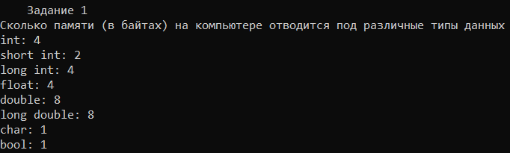

Рисунок . Задача1

1. 1) Далее пользователю предлагается ввести целое число, двоичное представление в памяти (все разряды) которого необходимо получить

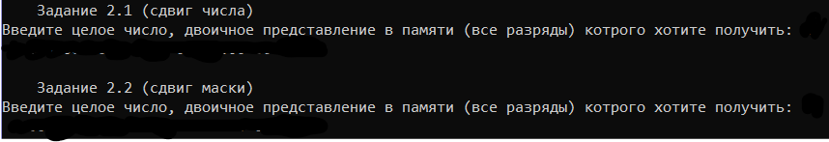

Рисунок . Задача 2.1 – Ввод числа

После ввода числа, на экран выводится двоичное преставление введённого пользователем числа. При этом в коде происходит сдвиг числа влево для решения поставленной задачи

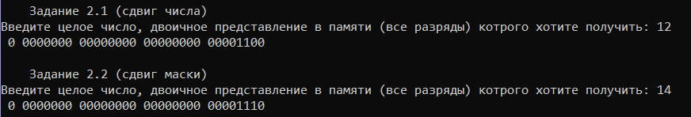

Рисунок . Задача 2.1 - представление числа int в памяти

2) Далее пользователю предлагается ввести целое число, двоичное представление в памяти (все разряды) которого необходимо получить



Рисунок 4. Задача 2.2 – Ввод числа

После ввода числа, на экран выводится двоичное преставление введённого пользователем числа. При этом в коде происходит сдвиг маски вправо для решения поставленной задачи



Рисунок 5. Задача 2.2 - представление числа int в памяти

1. Далее пользователю предлагается ввести число типа float, двоичное представление в памяти (все разряды) которого необходимо получить.



Рисунок 6. Задача 3 – ввод числа типа float

После ввода числа, на экран выводится двоичное преставление введённого пользователем числа.

 Рисунок 7. Задача 3, представление float в памяти

Общий результат кода с примерами:

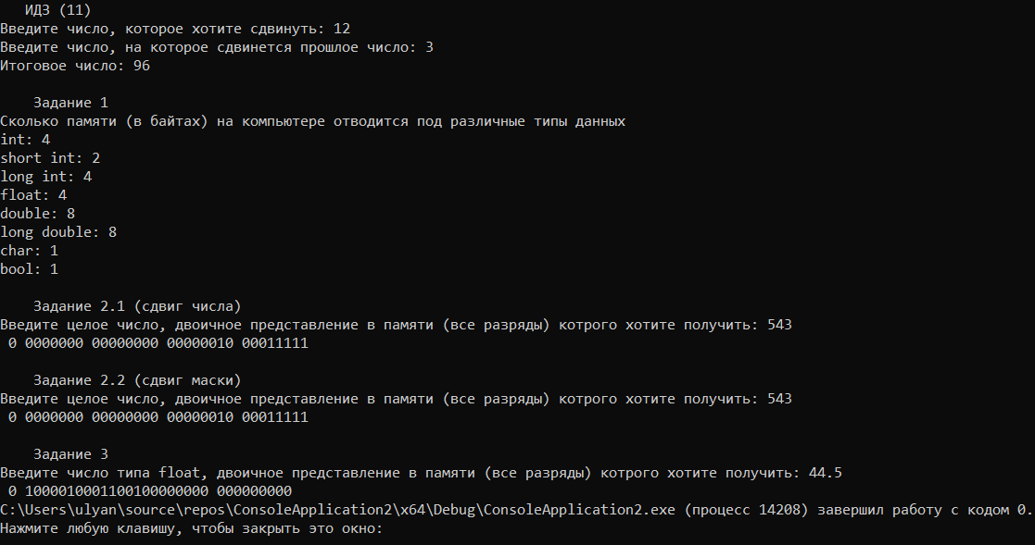

**Выводы.**

В ходе работы было изучено представление числовых типов данных в памяти компьютера, побитовые операции сдвига и поразрядной конъюнкции, методы перевода целых и вещественных чисел в двоичный код.

Приложение А

рабочий код

#include <iostream>

using namespace std;

int main()

{

int a, chislo, result;

setlocale(0, "");

cout << endl << " Задание 1" << endl;

cout << "Сколько памяти (в байтах) на компьютере отводится под различные типы данных" << endl;

cout << "int: " << sizeof(int) << endl << "short int: " << sizeof(short int) << endl // 1 задание

<< "long int: " << sizeof(long int) << endl << "float: " << sizeof(float) << endl

<< "double: " << sizeof(double) << endl << "long double: " << sizeof(long double)

<< endl << "char: " << sizeof(char) << endl << "bool: " << sizeof(bool);

cout << endl;

cout << endl << " Задание 2.1 (сдвиг числа)" << endl; // 2.1 задание по сдвигу числа; 2.2 - по сдвигу маски

cout << "Введите целое число, двоичное представление в памяти (все разряды) котрого хотите получить: ";

cin >> chislo;

int b = sizeof(chislo) * 8 - 1;

int mask = 1 << b;

for (int i = 0; i <= b; i++)

{

if ((i == 1) || ((i % 8) == 0))

{

putchar(' ');

}

putchar(chislo & mask ? '1' : '0');

chislo = chislo << 1; //сдвиг числа

}

cout << endl;

cout << endl << " Задание 2.2 (сдвиг маски)" << endl;

cout << "Введите целое число, двоичное представление в памяти (все разряды) котрого хотите получить: ";

cin >> chislo;

int cdvig = sizeof(chislo) * 8 - 1;

unsigned maska = 1 << cdvig;

for (int i = 0; i <= cdvig; i++)

{

if ((i == 1) || ((i % 8) == 0))

{

putchar(' ');

}

putchar(chislo & maska ? '1' : '0');

maska = maska >> 1; // сдвиг маски

}

cout << endl;

cout << endl << " Задание 3" << endl; // 3 zadanie

cout << "Введите число типа float, двоичное представление в памяти (все разряды) котрого хотите получить: ";

union

{

int chislo2;

float chislo1;

};

cin >> chislo1;

int bit = sizeof(chislo1) * 8 - 1;

int maskaa = 1 << bit;

for (int i = 0; i <= bit; i++)

{

if ((i == 1) || ((i % 23) == 0))

{

putchar(' ');

}

putchar(chislo2 & maskaa ? '1' : '0');

chislo2 = chislo2 << 1;

}

return 0;

}